SOLUÇÕES DAS FICHAS DE TRABALHO

Unidade 1 Números naturais
FICHA DE TRABALHO 1
- a) Divisores de 4: 1, 2, 4. d) Divisores de 21: 1, 3, 7, 21.
b) Divisores de 13: 1, 13. e) Divisores de 29: 1, 29.
c) Divisores de 18: 1, 2, 3, 6, 9, 18. f) Divisores de 33: 1, 33.
- Os números primos são 13, 29 e 33, porque apenas têm dois divisores: o 1 e eles mesmos.
- Os números compostos são 4, 18 e 21, porque têm mais de dois divisores.
- a) (50 ÷ 10) + (6 x 7) = 47 d) 9 x 3 + 8 x 2 + 9 x 6 = 97
b) 4 x 6 – (12 – 7) = 19 e) 1 + 2 x (20 + 26 – 11) = 71
c) 8 x 8 – 3 = 61
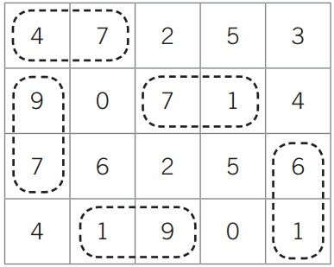
- Estes números são primos porque só têm dois divisores.
FICHA DE TRABALHO 2
- 4³ = 64 bolas

Potência | Base | Expoente | Leitura
3⁶ | 3 | 6 | Três à sexta.
6⁴ | 6 | 4 | Seis à quarta.
10³ | 10 | 3 | Dez ao cubo.
5⁶ | 5 | 6 | Cinco elevado a seis.

- a) 7³ b) 9² c) 6⁴ d) 10²
- Por exemplo:
- 2 x 2 x 2 x 2 x 2 f) 6 x 6
- 7 x 7 x 7 g) 4 x 4 x 4 x 4 x 4
- 5 x 5 x 5 x 5 h) 5 x 5
- 10 x 10 x 10 x 10 x 10 x 10 i) 6 x 6 x 6 x 6 x 6 x 6 x 6 x 6 x 6 x 6
- 8 x 8 x 8 j) 3 x 3 x 3 x 3 x 3 x 3 x 3 x 3

- Por exemplo:
- 3⁴ d) 3²
- 6² e) 2⁴
- 5² f) 10²

- a) 16 f) 3125
b) 16 g) 625
c) 56 h) 10 000 000
d) 81 i) 243
e) 32 j) 1

- a) 5⁴ f) 3³
b) 7³ g) 5³
c) 20⁶ h) 8⁴
d) 6² i) 15⁵
e) 4³ j) 6³

FICHA DE TRABALHO 3
Por ser uma ficha de trabalho a desenvolver no computador, não são apresentadas soluções.

FICHA DE TRABALHO 4
- a) 2³ x 3 f) 2² x 7
b) 2⁴ g) 2² x 3 x 5
c) 2² x 3 h) 2 x 3³
d) 3 x 5 i) 2 x 3² x 5
e) 2 x 13 j) 2 x 3² x 7

- a) 2² x 3 = 12 b) 5 c) 2² = 4 d) 11

- a) 2 x 3³ x 5 = 270 c) 2⁴ x 7 x 5 = 560
b) 2² x 3² x 7 = 252 d) 2² x 3 x 5² x 7 = 2100

- Ao fim de 120 minutos (2 horas).

- Poderá fornecer 8 conjuntos iguais.

Unidade 2 Potências de expoente natural
FICHA DE TRABALHO 5
- a) 5 x 5 x 5 x 5 = 5⁴ d) 1 x 1 x 1 x 1 x 1 x 1 x 1 = 1⁷
b) 2 x 2 x 2 = 2³ e) 9 x 9 = 9²
c) 8 x 8 x 8 x 8 x 8 =8⁵

- a) 10⁷= 10 x 10 x 10 x 10 x 10 x 10 x 10
b) 8⁴ = 8 x 8 x 8 x 8
c) 7⁶ = 7 x 7 x 7 x 7 x 7 x 7
d) 5⁹ = 5 x 5 x 5 x 5 x 5 x 5 x 5 x 5 x 5

27⁶
27⁴
27⁵
27 x 27 x 27 x 27 x 27
27 x 27 x 27 x 27
27 x 27 x 27 x 27 x 27 x 27
●
●
●
●
●
●

Produto | Potência | Base | Expoente | Leitura
3 x 3 x 3 x 3 x 3 | 3⁵ | 3 | 5 | Três à quinta.
1 x 1 x 1 x 1 x 1 x 1 x 1 | 1⁷ | 1 | 7 | Um à sétima.
12 x 12 x 12 | 12³ | 12 | 3 | Doze ao cubo.
7 x 7 x 7 x 7 x 7 x 7 | 7⁶ | 7 | 6 | Sete à sexta.

FICHA DE TRABALHO 6
Por ser uma ficha de trabalho a desenvolver no computador, não são apresentadas soluções.

FICHA DE TRABALHO 7
Por ser uma ficha de trabalho a desenvolver no computador, não são apresentadas soluções.

FICHA DE TRABALHO 8
- a) 2¹⁰ d) 7⁶
b) 3¹¹ e) 10¹²
c) 5²¹ f) 5¹⁴

- a) 2² x 2² x 2² = 2⁶ d) 5³ x 5² = 5⁵
b) 4² x 4¹ x 4² x 4² = 4⁷ e) 7 x 7³ x 7⁴ = 7⁸
c) 3¹ x 3² x 3² = 3⁵ f) 10⁶ x 10¹ x 10³ = 10¹⁰

- a) 2¹⁰ d) 3⁵
b) 5⁷ e) 5⁵
c) 10¹² f) 4⁴

- a) 6⁴ x 6³ < 6² x 6⁷ c) 10³ x 10⁷ = 10²⁰ ÷ 10¹⁰
b) 8² x 2² > 2² x 2² d) 3⁸ x 3⁴ < 3 x 3¹²

- a) $3^{4}$ d) $7^{2}$ g) ${\left(\frac{3}{4}\right)}^{20}$
b) $4^{6}$ e) $5^{2}$
c) ${10}^{3}$ f) $6^{7}$ h) ${\left(\frac{1}{8}\right)}^{6}$

- a) ${\left(\frac{2}{3}\right)}^{5}× {\left(\frac{2}{3}\right)}^{4}= {\left(\frac{2}{3}\right)}^{5+4}={\left(\frac{2}{3}\right)}^{9}$ d) ${\left(\frac{3}{5}\right)}^{12}× {\left(\frac{2}{3}\right)}^{12}= {\left(\frac{6}{15}\right)}^{12}$
b) ${\left(\frac{1}{3}\right)}^{17}× {\left(\frac{1}{3}\right)}^{3}= {\left(\frac{1}{3}\right)}^{17+3}= {\left(\frac{1}{3}\right)}^{20}$ e) ${\left(\frac{5}{6}\right)}^{7}× {\left(\frac{1}{3}\right)}^{7}= {\left(\frac{5}{18}\right)}^{7}$
c) ${\left(\frac{2}{7}\right)}^{3}× {\left(\frac{2}{7}\right)}^{12}= {\left(\frac{2}{7}\right)}^{15}$

- a) ${\left(\frac{2}{8}\right)}^{7}÷ {\left(\frac{2}{8}\right)}^{4}= {\left(\frac{2}{8}\right)}^{7-4}= {\left(\frac{2}{8}\right)}^{3}$ d) ${\left(\frac{2}{8}\right)}^{13 }÷ {\left(\frac{2}{4}\right)}^{13}= {\left(\frac{12}{16}\right)}^{13}$
b) ${\left(\frac{5}{7}\right)}^{17}÷ {\left(\frac{5}{7}\right)}^{4}= {\left(\frac{5}{7}\right)}^{17-4}= {\left(\frac{5}{7}\right)}^{13}$ e) ${\left(\frac{1}{6}\right)}^{9}÷ {\left(\frac{3}{6}\right)}^{9}= {\left(\frac{6}{18}\right)}^{9}$
c) ${\left(\frac{2}{3}\right)}^{19}÷ {\left(\frac{2}{3}\right)}^{3}= {\left(\frac{2}{3}\right)}^{19-3}= {\left(\frac{2}{3}\right)}^{16}$ f) ${\left(\frac{4}{9}\right)}^{20}÷{\left(\frac{4}{9}\right)}^{5}= {\left(\frac{4}{9}\right)}^{15}$

FICHA DE TRABALHO 9
- a) 100 000 d) 27 000
b) 10 000 000 000 e) 1032
c) 10 000 000 f) 14 400

- Por exemplo:
- 4³ x 4³ e) 18¹⁵ x 18¹⁵ i) ${\left(\frac{\text{2}}{\text{7}}\right)}^{\text{20}}× {\left(\frac{\text{2}}{\text{7}}\right)}^{\text{2}}$
- 7² x 7⁶ f) 23⁵⁰ x 23⁵ j) ${\left(\frac{\text{13}}{\text{3}}\right)}^{\text{8}} × {\left(\frac{\text{13}}{\text{3}}\right)}^{\text{2}}$
- 13² x 13⁸ g) 45⁹⁰ x 45¹⁰
- 5⁸⁰ x 5⁶ h) 25⁵⁰ x 25¹⁸

- a) 3 i) 81
- 5 j) 625
- 100 001 k) 900
- 125 l) ${\left(\frac{\text{1}}{\text{7}}\right)}^{\text{3}}$
- 9000 m) 24
- 16 n) 0
- 216 o) 243
- 129 p) 2

FICHA DE TRABALHO 10
- a) 9 c) 5
b) 14 d) 76

- a) 7,7 d) 5,3 h) 2,7
b) 12,1 e) 20,5 i) 15,9
c) 54,7 f) 4,1 j) 21,5
g) 10

- a) 53,29 g) 0,06
b) 1,80 h) 0,01
c) 27,56 i) 1,36
d) 20,43 j) 0,13
e) 99,60 k) 0,25
f) 0,27

FICHA DE TRABALHO 11
- a) ON 4xx6======= c) ON 120xx12=========
- ON 9xx============ d) ON 9xx8=====

FICHA DE TRABALHO 12
- a) 10⁶ b) 10⁷ c) 10¹¹

- O expoente da potência é igual ao número de zeros do número.

- a) 4 x 10² + 9 x 10 + 5
b) 2 x 10⁴ + 3 x 10³ + 4 x 10 + 1
c) 1 x 10⁴ + 2 x 10³ + 10
d) 3 x 10⁷ + 6 x 10⁶ + 4 x 10⁵ + 6 x 10⁴ + 5 x 10³ + 9 x 10²

- a) 60 000 b) 700 000 c) 13 000 d) 4 570 000

- 235 x 10² < 144 x 10³ < 10⁴ x 10⁴ < 235 x 10⁴

Unidade 3 Figuras geométricas planas. Perímetro e área
FICHA DE TRABALHO 13
- a) Raio. d) Arco.
b) Centro. e) Diâmetro.
c) Corda.

- a) Centro. c) Raio. e) Ao cuidado do aluno.
b) Diâmetro. d) Corda.

FICHA DE TRABALHO 14
- O quadrilátero é um polígono inscrito na circunferência.

- Ao cuidado do aluno.
- Ao cuidado do aluno.

FICHA DE TRABALHO 15
Por ser uma ficha de trabalho a desenvolver no computador, não são apresentadas soluções.

FICHA DE TRABALHO 16
- a) d = 2,5 cm b) d = 3,4 cm
P = 3,14 x 2,5 = 7,85 cm P = 3,14 x 3,4 = 10,676 cm

- a) 2 x 3,14 x 4 = 25,12 cm c) 3,14 x 1 = 3,14 cm
b) 3,14 x 4 = 12,56 cm d) 2 x 3,14 x 1 = 6,28 cm

- 3,14 x 12 = 37,68
São necessários 37,68 cm de fita vermelha.

FICHA DE TRABALHO 17
- Opção B.

- Reta t₁ e reta t₂.

- a) A reta AB. c) [OM]

b) [PM] d) O arco OM.

Unidade 4 Relações e regularidades
FICHA DE TRABALHO 18
- 1.1 Uma caneca pequena com a asa para o lado esquerdo.
1.2 Uma caneca grande, pois todas elas ocupam posições pares.
1.3 Uma caneca pequena, pois todas elas ocupam posições ímpares.

- 2.1 0, 2, 4
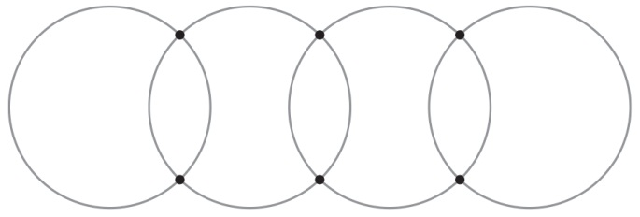
2.2

2.3 6
2.4
Posição | 1 | 2 | 3 | 4 | 5 | 6 | 7 | 8 | 9 | 10
N.º de interseções | 0 | 2 | 4 | 6 | 8 | 10 | 12 | 14 | 16 | 18

2.5 É o dobro da diferença entre o número da posição (número de argolas) e o número 1.

FICHA DE TRABALHO 19
- 20, 15, 10, 5 — Lei de formação: cada termo é obtido subtraindo 5 ao termo anterior.
22, 28, 34, 40 — Lei de formação: cada termo é obtido adicionando 6 ao termo anterior.
5, 8, …, …, …, 20, 23 — Lei de formação: cada termo é obtido adicionando 3 ao termo anterior.

- a) 2100, 2400, 2700, 3000, 3300 — Lei de formação: cada termo obtém-se adicionando 300 unidades ao termo anterior.
b) 299, 289, 279, 269, 259 — Lei de formação: cada termo obtém-se subtraindo 10 ao termo anterior.
c) 64, 128, 256, 512, 1024 — Lei de formação: cada termo é o dobro do termo anterior.
d) 64, 32, 16, 8, 4 — Lei de formação: cada termo é metade do termo anterior.
e) 28, 25, 22, 19, 16 — Lei de formação: cada termo obtém-se subtraindo 3 unidades ao termo anterior.
f) 800, 750, 700, 650, 600 — Lei de formação: cada termo obtém-se subtraindo 50 unidades ao termo anterior.
g) 10 000, 100 000, 1 000 000, 10 000 000, 100 000 000 — Lei de formação: cada termo obtém-se multiplicando o termo anterior por 10.
h) 555, 444, 333, 222, 111 — Lei de formação: cada termo obtém-se subtraindo 111 unidades ao termo anterior.
i) 178, 200, 222, 244, 266 — Lei de formação: cada termo obtém-se adicionando 22 unidades ao termo anterior.

- Sequência A: 27, 44
Sequência B: 27, 44

- 4.1 21; 45
4.2 É falsa porque, por exemplo, o 3.° termo, 10, não é múltiplo de 3.

- 5.1 25; 100
5.2 O número 200 não é termo da sequência porque não é um quadrado perfeito.
5.3 Por exemplo, o número de botões de cada termo é o quadrado do número de ordem.

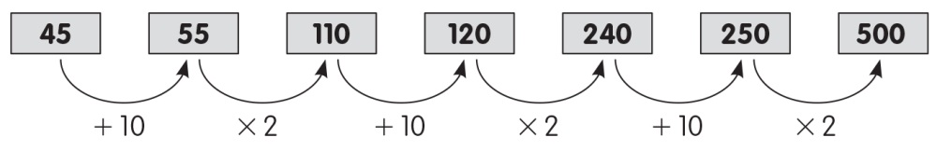

- 3, 10, 24, 52, 108, 220, 444

- 8.1 0,04
8.2 400, 40 000

- 9.1 A unidade de repetição é formada por três bonecos e duas bonecas.
9.2 Seria necessário desenhar 30 bonecos. Em 50 termos existem 10 unidades de repetição, logo, teriam de ser desenhados 3 x 10 bonecos.
9.3 Seria necessário desenhar 39 bonecos. Se o número de bonecas fosse 26, então, teríamos 26 ÷ 2 =13 unidades de repetição.
Logo, o número de bonecos é igual a 13 x 3 =39.
9.4 Por exemplo: 11.º termo, 13.º termo e 17.º termo.

FICHA DE TRABALHO 20
- A unidade de repetição é formada por uma conta encarnada (E), seguida de uma conta verde (V), de uma conta azul (A) e, por fim, de duas contas verdes (V).

- Azul (A). Como a unidade de repetição é formada por 5 contas e 63 = 12 x 5 + 3, então, na 63.ª posição estará uma conta da mesma cor da conta que ocupa a 3.ª posição da unidade de repetição.

- a) Por exemplo:  Violeta, amarela, verde, azul
b) Por exemplo: 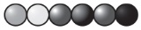 Violeta, amarela, verde, laranja, verde, azul
c) Amarelo, amarelo, amarelo, rosa

- Não, por exemplo, 40 não é múltiplo de 9.

FICHA DE TRABALHO 21
- 1.1 3; 5; 7
1.2 21 cubos.
1.3 Seriam necessários 141 cubos, 71 cubos na linha de baixo e outros 70 na linha de cima.

- 2.1
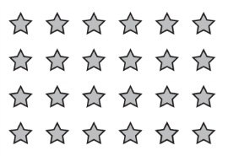 | 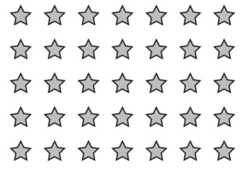
4.ª figura | 5.ª figura

2.2 Cada linha tem mais duas estrelas do que o número da figura e ao todo são tantas linhas quanto o número da figura.
2.3
N.º da figura | 1 | 2 | 3 | 4 | 5
N.º de estrelas | 3 | 8 | 15 | 24 | 35

2.4 120 = 12 x 10, como, é a posição 10.
2.5 22 x 20 = 440 estrelas
2.6 (n + 2) x n

FICHA DE TRABALHO 22
- 1.1 a) 9 : 12 b) 18 : 36
1.2 18 peras.
1.3 54 maçãs.

- a) 25 b) 12 c) 15

- a) São diretamente proporcionais porque $\frac{\text{3}}{\text{2}}= \frac{\text{45}}{\text{3}}= \frac{\text{75}}{\text{5}}= \frac{\text{12}}{\text{8}}= \frac{\text{135}}{\text{9}}=\text{1,5}.$
A constante é 1,5.
b) Não são porque, por exemplo, $\frac{\text{8}}{\text{0,6}}≠\frac{\text{1,2}}{\text{4}}$.

- a) b)
X | 2 | 3 | 6 | 15 | 100 |  | X | 1 | 3 | 5 | 6 | ?
Y | 4 | 6 | 12 | 30 | 200 |  | Y | 10 | 30 | 50 | 60 | 80

c)
X | 3 | 6 | 12 | 24 | 48
Y | 4 | 8 | 16 | 32 | 64

- 5.1
Tempo/minutos | 1 | 2 | 3 | 4 | 5
N.º de cópias | 20 | 40 | 60 | 80 | 160

5.2 São diretamente proporcionais porque 20 ÷ 1 = 40 ÷ 2 = 60 ÷ 3 = 80 ÷ 4 = 100 ÷ 5 = 20.
5.3 A constante de proporcionalidade é 20. Representa o número de cópias que a máquina tira por minuto.
5.4 4800 cópias.

- 3,75 €; 9 €

- 131,25 km

- 50 amigos.

- 51 €

- 10.1 11 cm; 5,4 cm
10.2 60 cm²; 59,4 cm²

FICHA DE TRABALHO 23
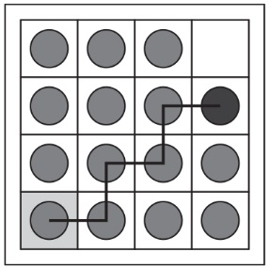
- Uma estratégia que minimiza o número de movimentos consiste em movimentar o círculo escuro numa trajetória em forma de «escada», conforme o ilustrado na figura ao lado.
Assim, a trajetória aproximar-se-á do caminho mais curto entre as posições inicial e final.

Número de linhas | 2 | 3 | 4 | 5 | 6 | 7 | 8
Número mínimo de movimentos | 5 | 13 | 21 | 29 | 37 | 45 | 53

- Cada termo é obtido adicionando 8 unidades ao termo de ordem anterior.

FICHA DE TRABALHO 24
- 1.1
Número de bicicletas | 1 | 2 | 3 | 4 | 5 | 6
Número de rodas | 2 | 4 | 6 | 8 | 10 | 12

1.2 50 rodas.
1.3 30 bicicletas.
1.4 Sim. A constante de proporcionalidade é 2 e significa o número de rodas de uma bicicleta.

- 2.1
Número de triciclos | 1 | 2 | 3 | 4 | 5 | 6
Número de rodas | 3 | 6 | 9 | 12 | 15 | 18

2.2 75 rodas.

- 3.1 Participaram 5 bicicletas e 5 triciclos pois 5 x 3 + 5 x 2 = 15 + 10 = 25.
3.2 Sim. A constante é 3 e significa o número de rodas de um triciclo.

- 4.1 18
4.2 Por exemplo, 24 e 36.
4.3 São números divisíveis por 2 e 3.

FICHA DE TRABALHO 25

Razão | Leitura
$$\frac{3}{4}$$ | Três está para quatro.
$$\frac{5}{7}$$ | Cinco está para sete.
$$\frac{2}{6}$$ | Dois está para seis.
$$\frac{7}{14}$$ | Sete está para catorze.
$$\frac{3}{8}$$ | Três está para oito.

- $\frac{3}{5}= \frac{12}{20}; \frac{4}{6}= \frac{12}{8}; \frac{1}{2}= \frac{8}{16}$

- a) $\frac{165}{175}$ b) $\frac{175}{165}$

- a) $\frac{2}{3}= \frac{6}{18}$ c) $\frac{12}{3}= \frac{8}{2}$
b) $\frac{7}{6}= \frac{14}{12}$ d) $\frac{27}{27}= \frac{12}{12}$

- 54 anos.

- 150 euros.

FICHA DE TRABALHO 26
- 1 : 700 000

- 1 : 120

Distância entre localidades | Distância no mapa/cm | Distância real/km
Évora e Beja | 1,3 | 65
Setúbal e Santarém | 1,9 | 95
Lisboa e Porto | 5,6 | 280
Bragança e Braga | 3 | 150

- 4.1 1:47
4.2 12,8 m²

Unidade 5 Sólidos geométricos
FICHA DE TRABALHO 27

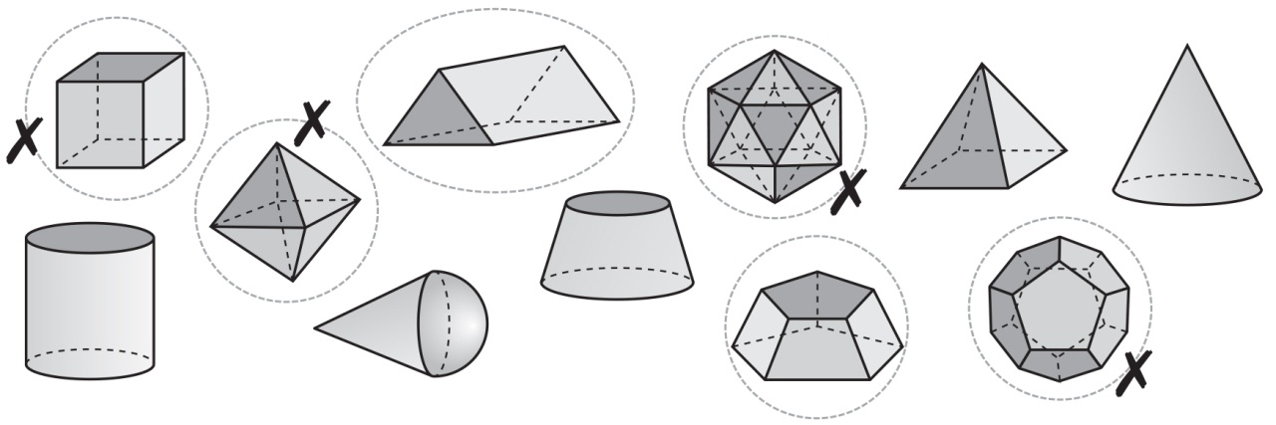

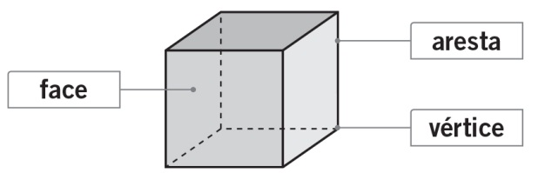
2.1 Sim, porque todas as faces são polígonos regulares iguais e em cada vértice encontram-se o mesmo número de faces.

Poliedro regular | Número de faces | Número de arestas | Número de vértices
Tetraedro | 4 | 6 | 4
Octaedro | 8 | 12 | 6
Icosaedro | 20 | 30 | 12
Cubo | 6 | 12 | 8
Dodecaedro | 12 | 30 | 20

FICHA DE TRABALHO 28
- A. 8 B. 8 C. 12 D. 12

- A. 24 B. 36

- A. 60 B. 64

- A. 17 cm³ B. 14 cm³ C. 20 cm³ D. 14 cm³ E. 19 cm³

FICHA DE TRABALHO 29
Por ser uma ficha de trabalho a desenvolver no computador, não são apresentadas soluções.

FICHA DE TRABALHO 30
- A. 20 cm³ B. 30 dm³

- A. 12 cm³ B. 16 cm³ C. 18 cm³

- A. 12 cm³ B. 8,4 cm³ C. 18 cm³

- 20 cm; 8000 cm³

- a) 125 cm³ b) 343 000 dm³

- < 628 cm³

- 360 cm³

- < 3016 cm³

- < 11,45 m³

FICHA DE TRABALHO 31
- 1413 cm³

- A. 12,56 cm³ B. 282,6 cm³ C. 28,26 cm³ D. 565,2 cm³

- 3.1 Ao cuidado do aluno.
3.2 863,5 cm³; 1519,76 cm³
3.3 A caixa B era a melhor escolha, pois, pelo mesmo preço, teria maior quantidade de café.

FICHA DE TRABALHO 32
- O volume de um sólido é a quantidade de espaço que ocupa.

- Num cubo, todas as faces são quadradas ao passo que um paralelepípedo pode ter as faces retangulares.

- a) ● Número de cubos pequenos: 5 x 2 x 3 = 30 cubos pequenos.
● Volume do sólido: 30 cubos pequenos.
b) ● Número de cubos pequenos: 3 x 3 x 3 = 27 cubos pequenos.
● Volume do sólido: 27 cubos pequenos.
c) ● Número de cubos pequenos: 3 x 4 x 2 = 24 cubos pequenos.
● Volume do sólido: 24 cubos pequenos.

FICHA DE TRABALHO 33
- a) 0,95 m³ c) 5000 dm³ e) 385 000 mm³
b) 3,295 cm³ d) 9650 mm³ f) 0,033 56 dm³

- a) 4000 L b) 0,002 L c) 50 L d) 3500 L

- a) 55 dm³ c) 100 dm³ e) 250 dm³
b) 3,5 dm³ d) 350 dm³ f) 5 dm³

FICHA DE TRABALHO 34
- 28 260 L

- 2.1 V_{A} = 2,411 52 dam³ ; V_{B} = 602 880 000 cm³ ; V_{C} =0,012 057 8 hm³
2.2 V_{C} > V_{A} > V_{B}
2.3 A. 2 411 520 m³ B. 602 880 m³ C. 12 057 600 m³

- 3.1 32,78 dm³
3.2 48,43 dm³ – 32,78 dm³ = 15,65 dm³

FICHA DE TRABALHO 35
Atividade de investigação (ao critério do aluno).

Unidade 6 Números racionais
FICHA DE TRABALHO 36
Por ser uma ficha de trabalho a desenvolver no computador, não são apresentadas soluções.

FICHA DE TRABALHO 37
Por ser uma ficha de trabalho a desenvolver no computador, não são apresentadas soluções.

FICHA DE TRABALHO 38
- a) +5 c) +7 e) –1
b) –1 d) –3 f) +2

- a) V c) V e) V
b) F d) F f) V

- a) Submarino: –30 m. d) Helicóptero: 40 m.
b) Balão: 30 m. e) Barco: 0 m.
c) Barco afundado: –50 m.

FICHA DE TRABALHO 39
- a) +150 d) +8844
b) 0 e) –46
c) –4 f) 0

- 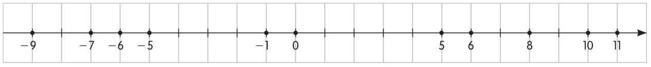

- 3.1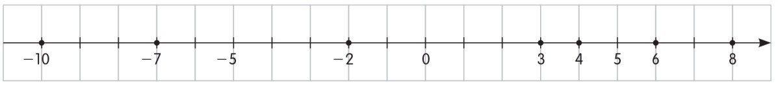

3.2 –10; –2
3.3 –10 → + 10; –7 → + 7; –2 → + 2; 3 → –3; 4 → –4; 6 → –6; 8 → –8

- 4.1 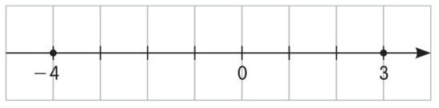

4.2 –3, –2, –1, 0, 1, 2
4.3 Por exemplo: –5 °C.

- –9 < –6 < –4 < –3 < –2 < –1 < 0 < +3 < +5 < +7 < +8 < +11 < +17

- +18 > +13 > +9 > +5 > +3 > 0 > –2 > –4 > –8 > –9 > –10 > –16

- a) +5 > –2 e) +11 < +15
b) 0 < +8 f) +10 > –9
c) –1 < 0 g) –7 < –4
d) –4 < +1 h) +5 > –11

- a) –3; –2; –1; 0; 1 c) –1; 0
b) –4; –3; –2; –1; 0; 1; 2 d) 1; 2

FICHA DE TRABALHO 40
- 1.1 Porto.
1.2 Faro.
1.3 Faro, Setúbal, Lisboa, Coimbra, Porto.

- Por exemplo:
a) (–2) e) (–1)
b) (–4) f) (–6)
c) (–2) g) (–3)
d) 3 h) (–3)

- Opção C.

- Opção B.

- (–25) < (–10) < (–2) < 0 < 1 < 4 < 9 < 25

FICHA DE TRABALHO 41

Valor absoluto | Resultado | Leitura
|+10| | 10 | O valor absoluto de +10 é 10.
|–8| | 8 | O valor absoluto de –8 é 8.
|–7| | 7 | O valor absoluto de –7 é 7.
|+7| | 7 | O valor absoluto de +7 é 7.
|–9| | 9 | O valor absoluto de –9 é 9.
|–15| | 15 | O valor absoluto de –15 é 15.

- a) 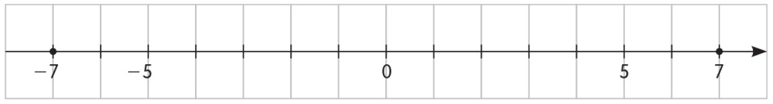

b) 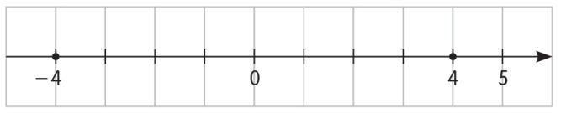

c) 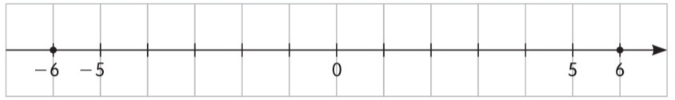

Cada par está à mesma distância da origem, ou seja, têm o mesmo valor absoluto; são números simétricos.

- a) 3 c) 9
b) 12 d) 8

- a) | +7 | < | +10 | e) –10 < | –8 |
b) | –9 | > +5 f) +13 > | –11 |
c) | –5 | > 0 g) | +11 | > 0
d) | –16 | < +20 h) | +3 | = | –3 |

- –11 < –9 < –5 < –3 < 4 < 6 < 8 < 10

- 11 > 10 > 9 > 8 > 6 > 5 > 4 > 3

- a) –13 < +2 c) –4 < –1
b) +5 < +7 d) +5 > 0

FICHA DE TRABALHO 42
- a) +15 d) +4
b) 0 e) +6
c) –15 f) –3

- a) –4
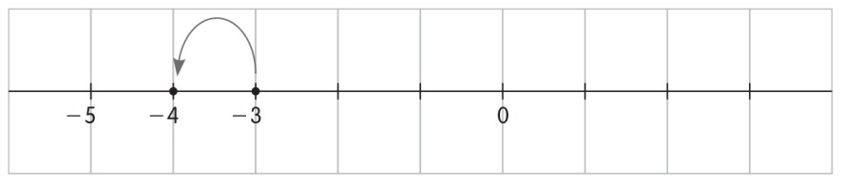
b) +8
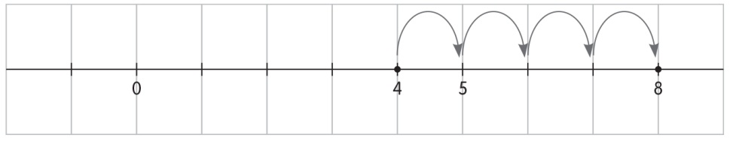
c) +3
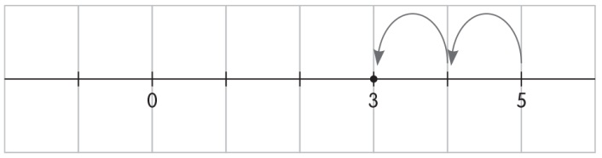
d) –7
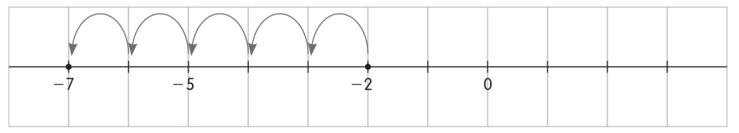
e) 0
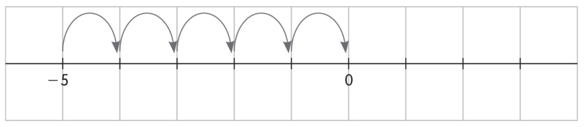
f) –4
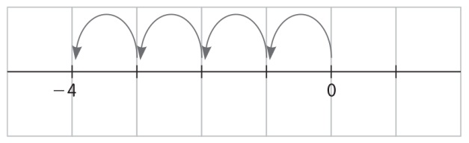

- a) –28 c) +20 e) 0
b) +5 d) –22 f) –5

- a) (+3) + (+1) = (+3) + (+1) = +2
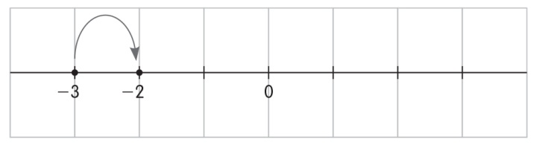
b) (+4) + (+4) = (+4) + (+4) = 0
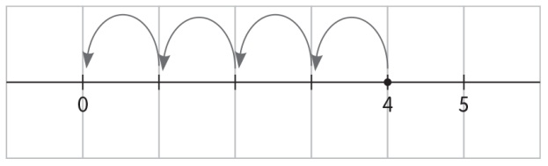
c) (+5) + (+2) = (+5) + (+2) = 7
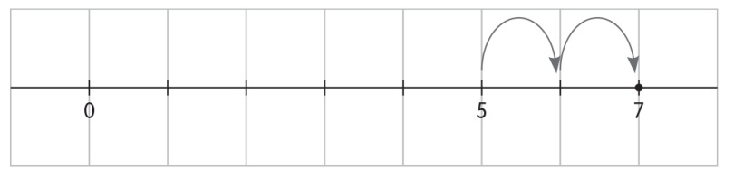
d) (+2) + (+5) = (+2) + (+5) = 3
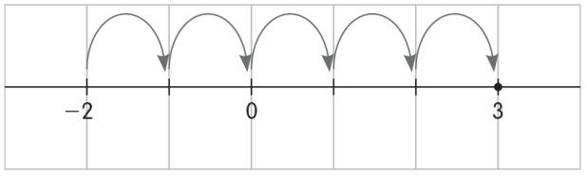
e) (+5) + (+5) = (+5) + (+5) = +10
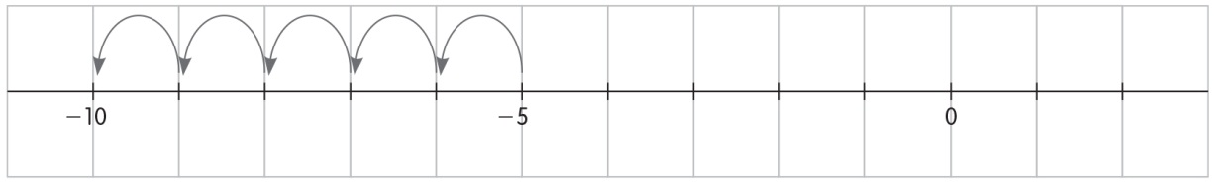
f) 0 + (+4) = 0 + (+4) = +4
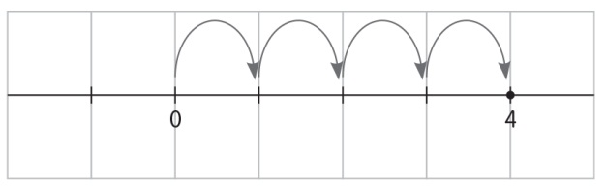

- (–100) + (+55) = –45

- a) –3 d) +56 g) –80
b) –2 e) +15 h) +65
c) –5 f) + 23 i) –50

FICHA DE TRABALHO 43
- a)
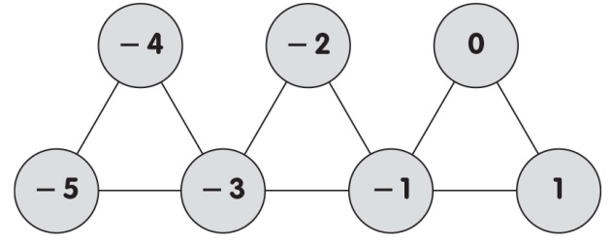
Total = –18

b)
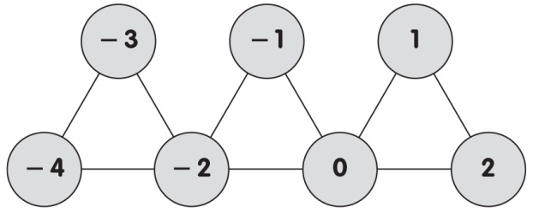
Total = –9

c)
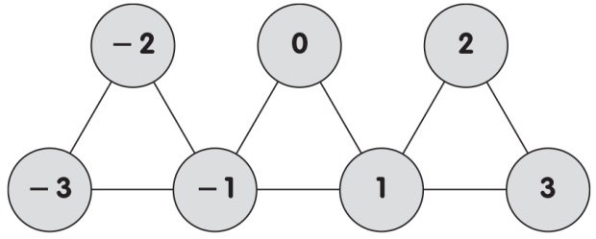
Total = 0

d)
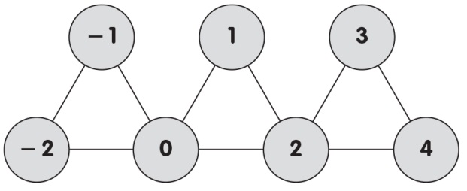
Total = 9

e)
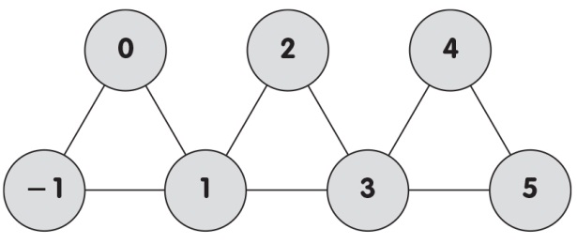
Total = 18

- São números que se obtêm multiplicando um número inteiro por 9.

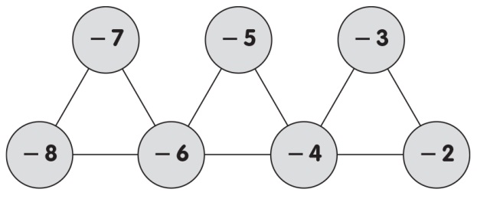
Total = –45

- O total obtém-se multiplicando 9 pelo número que se encontra no círculo central da fila de cima.

Unidade 7 Organização e tratamento de dados
FICHA DE TRABALHO 44
- 1.1 a) V; b) V; c) F; d) V; e) V; f) V
1.2 A média da idade dos rapazes é igual a 9 anos e a média da idade das raparigas é igual a 8 anos.

Distribuição de habitantes
Idade  Sexo | Homens | Mulheres | Total
Até 18 anos | 1724 | 1836 | 3560
Maiores de 18 anos | 2465 | 1539 | 4004
Total | 4189 | 3375 | 7564

FICHA DE TRABALHO 45
Por ser uma ficha de trabalho a desenvolver no computador, não são apresentadas soluções.

FICHA DE TRABALHO 46

Desporto | Frequência absoluta | 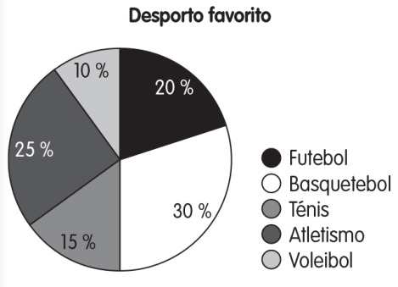  Amplitude do ângulo do setor circular
Futebol | 8 | 72°
Basquetebol | 12 | 108°
Ténis | 6 | 54°
Atletismo | 10 | 90°
Voleibol | 4 | 36°
Total | 40 | 360°

Destino de férias | Frequência absoluta | 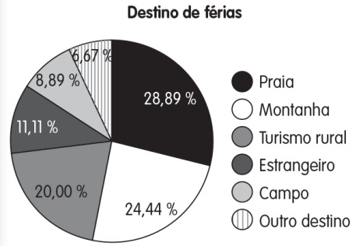  Amplitude do ângulo do setor circular
Praia | 26 | 104°
Montanha | 22 | 88°
Turismo rural | 18 | 72°
Estrangeiro | 10 | 40°
Campo | 8 | 32°
Outro destino | 6 | 24°
Total | 90 | 360°

- a) Vestidos: 10 %; saias: 30 %; blusas: 40 %; camisas: 20 %.
b) 10 %
c) 100 %; 80 %; 100 % –80 % = 20 %
d) Vestidos; Saias; Vestidos.

- 4.1 Receberam 15 votos cada um.
4.2 Não.

FICHA DE TRABALHO 47
- Uma variável quantitativa é aquela que tem valores numéricos, enquanto a variável qualitativa é a que tem valores de outro tipo diferentes dos numéricos (não numéricos).

- Ténis, futebol, natação → Desporto preferido.
2 kg, 3 kg, 3,5 kg → Peso ao nascer.
Cão, gato, peixe, canário → Animais de estimação preferidos.
45 €, 30 €, 28 €, 26 € → Preços de várias t-shirts.
É necessário sublinhar a vermelho: peso ao nascer, preços de várias camisas.

- a) Variável quantitativa. e) Variável qualitativa.
b) Variável qualitativa. f) Variável quantitativa.
c) Variável quantitativa. g) Variável quantitativa.
d) Variável qualitativa.

Unidade 8 Isometrias do plano
FICHA DE TRABALHO 48

A | B
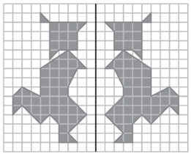 | 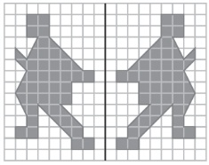
C | D
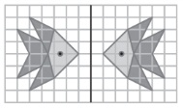 | 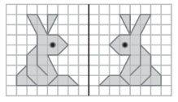

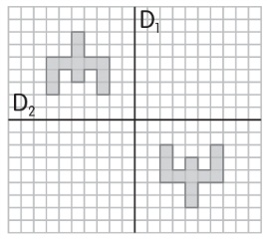
- 2.1

2.2 O transformado é uma figura congruente com a original que inverteu a posição na vertical e na horizontal. Uma isometria que transforma a figura original no transformado anterior pode ser a rotação de centro no ponto de interseção dos dois eixos e amplitude igual, a 180º, em qualquer dos sentidos.
2.3 Se a ordem das reflexões fosse alterada, o transformado seria o mesmo porque os eixos das reflexões são perpendiculares.

- 3.1
A B C D
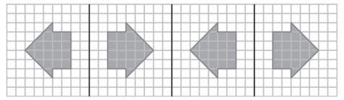

3.2 Translação na horizontal de 18 quadrículas para a direita.

FICHA DE TRABALHO 49

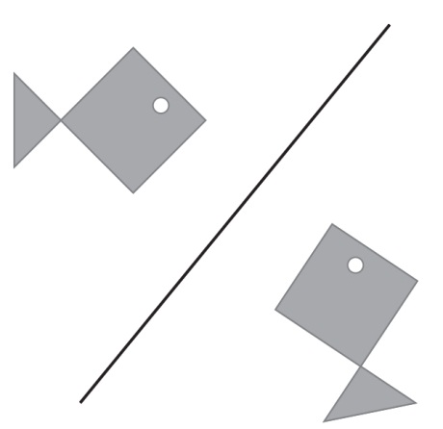

- a)


- a)
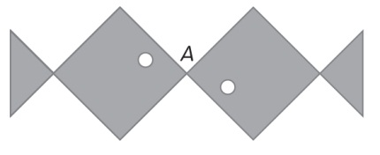
b)
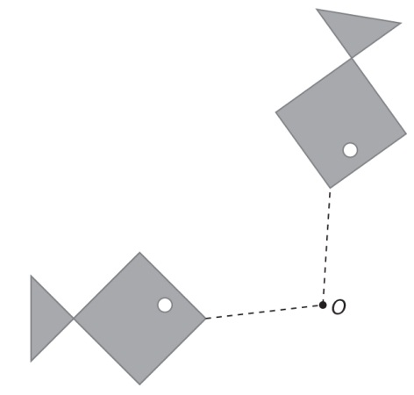

- Rotação de centro K e amplitude igual a 150° no sentido anti-horário (positivo) ou rotação de centro K e amplitude igual a 210° no sentido horário (negativo).
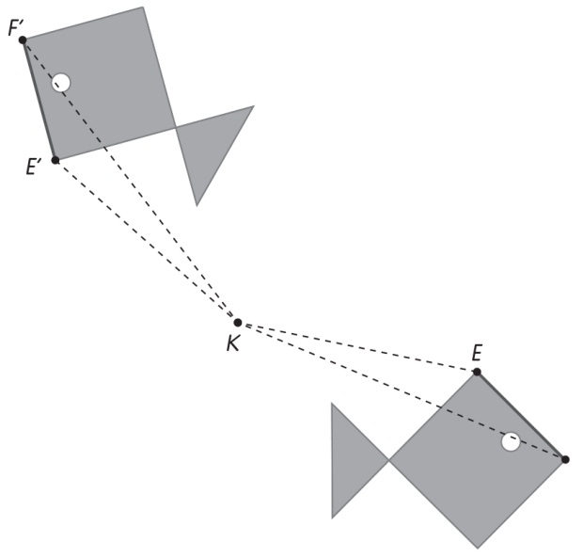
FICHA DE TRABALHO 50
Por ser uma ficha de trabalho a desenvolver no computador, não são apresentadas soluções.

FICHA DE TRABALHO 51

A | B | C
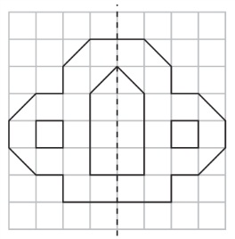 | 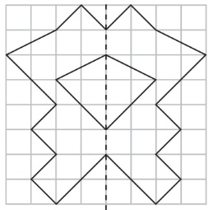 | 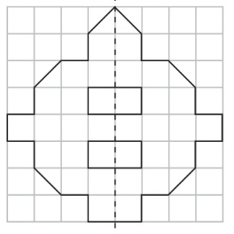
D | E
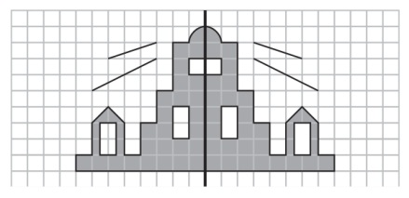 | 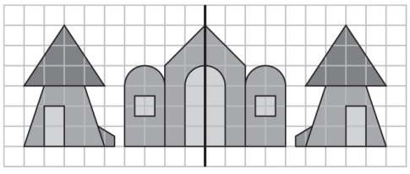

A | B | C
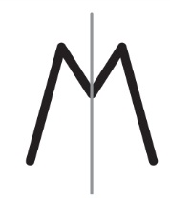 | 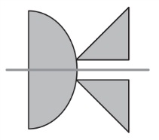 | 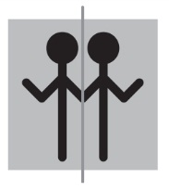

A | B | C
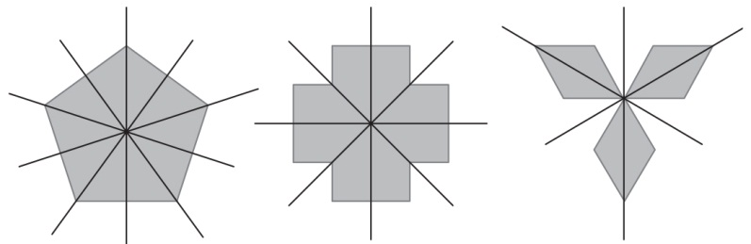

FICHA DE TRABALHO 52
- Ao cuidado do aluno.

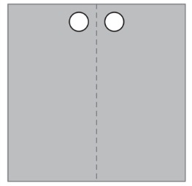

A | B | C | D
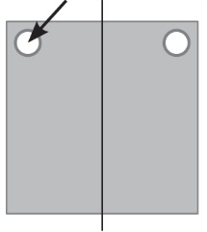 | 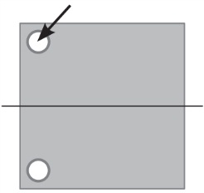 | 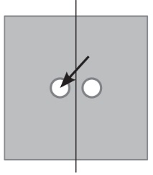 | 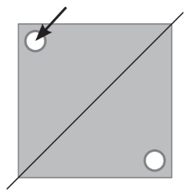

As setas indicam os furos que é necessário efetuar.
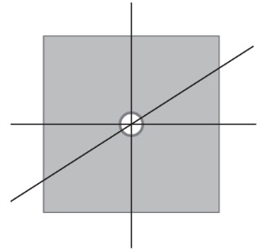

O quadrado teria de ser furado em cima do eixo de dobragem, neste caso concreto, no centro do quadrado.

- 5.1 Cada dobragem duplica o número de furos existentes. Assim, para que a figura tenha 4 furos, ou se duplicam os eixos de simetria e faz-se apenas um furo (a primeira dobragem duplicará o primeiro furo e a segunda dobragem duplicará os dois furos que entretanto surgiram), ou faz-se dois furos e tem-se apenas uma dobragem que os duplica.
5.2 Por exemplo:
A | B | C | D
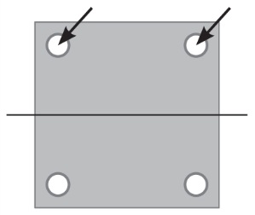 | 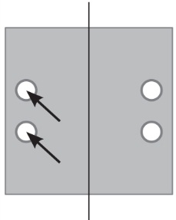 | 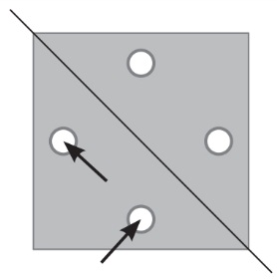 | 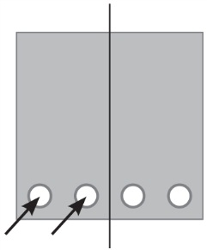
As setas indicam os furos que é necessário efetuar.

5.3 Por exemplo:
A | B | C | D
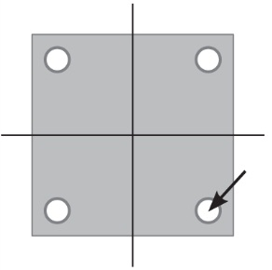 | 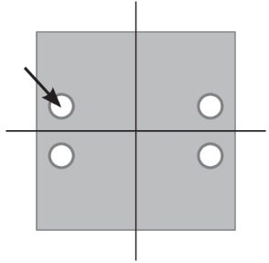 | 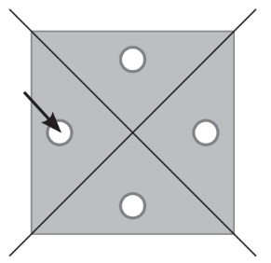 | 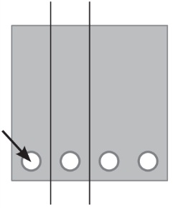
As setas indicam os furos que é necessário efetuar.

- Nas figuras abaixo estão representados os eixos de dobragem, sendo que as setas indicam os furos que é necessário efetuar. Nesta solução é apenas indicado um entre vários processos possíveis.
A | B | C | D
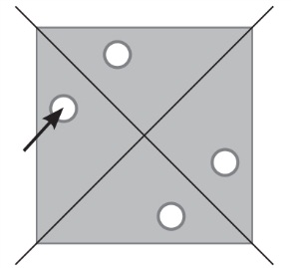 | 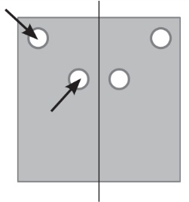 | 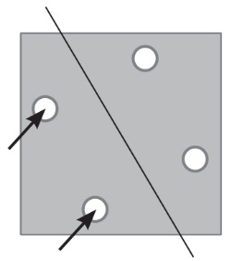 | 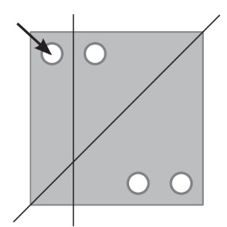

FICHA DE TRABALHO 53
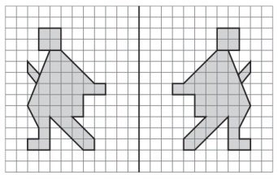

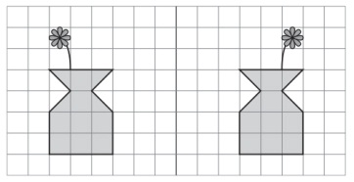

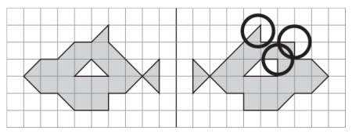

FICHA DE TRABALHO 54
Por ser uma ficha de trabalho a desenvolver no computador, não são apresentadas soluções.

